1. Extraction des caractéristiques

Remarque :

Deux images corrompues dans la base ont été enlevées :

|  |  |
| --- | --- |
| Dossier | Nom image |
| A | RGVtb2NyYXRpY2FCb2xkT2xkc3R5bGUgQm9sZC50dGY=.png |
| F | Q3Jvc3NvdmVyIEJvbGRPYmxpcXVlLnR0Zg==.png |

La classe (Target) dans le fichier « caract.csv » ont été codifié en int par ordre d’apparition dans l’alphabet i.e. : A=1, B=2, …, J=10

On a calculé 19 caractéristiques pour chaque image :

1. Les sept premières caractéristiques sont HMi ,i €[1,7]

Ils représentent les sept valeurs de « Hu Moments » calculer sur le contour de l’image ils sont calculés par les formules suivante :

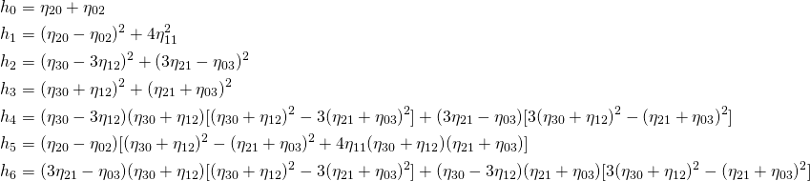

Tels que :



x et y représentent les position du pixel dans l’image, I(x,y) représente la valeur du pixel à cet position

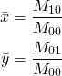 tel que : 



1. Les neuves caractéristiques suivantes sont Hogi , i €[1-9]

Un histogramme de gradient orienté (HOG) est une caractéristique utilisée en vision par ordinateur pour la détection d'objet. Nous avons choisi de calculer le gradient sur 9 orientations.

1. Les trois dernières caractéristiques sont :

* Le périmètre du contour de l’image.
* Le rayon du cercle englobant le contour.
* La surface du contour.

Le code source de l’extraction des caractéristiques se trouve dans le fichier « ocr.py »

Fonction qui calcule les « Hu Moment » plus les trois dernières caractéristiques :

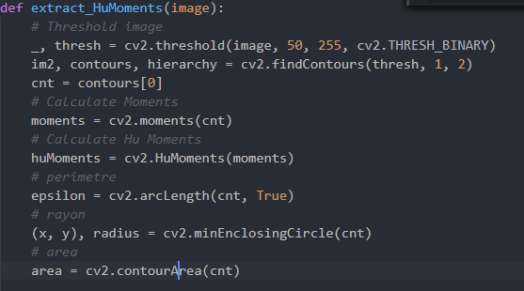

La fonction qui calcule l’histogramme de gradient orienté (HOG) :

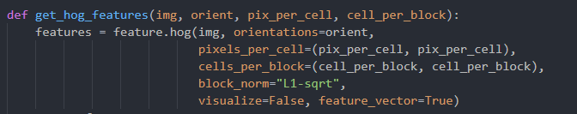

Temps d’exécution pour le calcul des 19 caractéristiques :

Pour une image : Max 0.001 second

Pour toutes les images : 51.55 seconds

Sur un CPU CORE-i3

1. Le réseau de neurones

Il existe deux fichiers pour cette partie :

* Le fichier « exploreAnn.py » :

Il vous permet d’exploiter le réseau de neurone sauvegardé dans le fichier « ann.sav » (ça vous évite l’étape de création) il charge les données de teste et effectue la prédiction sur ces données.

Il affiche aussi les paramètres du réseau de neurone « ann.sav »

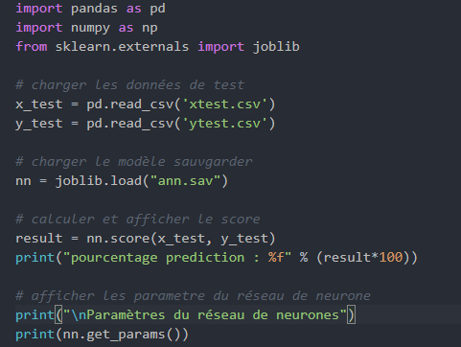

* Le fichier « createAnn.py » :

Ce fichier contient les instructions pour la création du réseau de neurones. Les paramètres de création du réseau de neurones est présenté dans le tableau ci-dessous :

|  |  |
| --- | --- |
| Fonction d’activation | tanh |
| Solver | adam |
| Max-iteration | 450 |
| Couche caché | 14 |
| Neurone par couche caché | 14 |

Les données ont été divisées comme suite :

80% pour l’entrainement et 20% pour le teste.

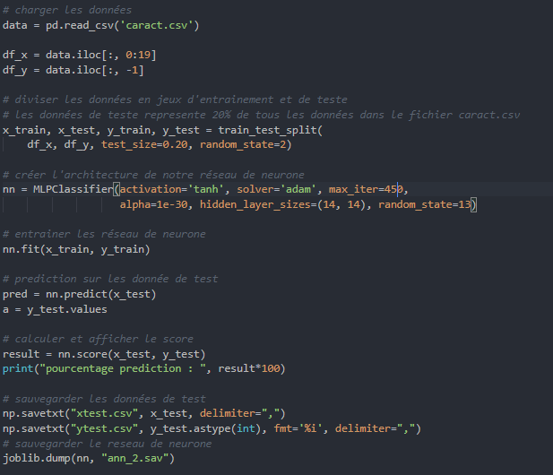

1. Résultat des réseaux de neurone :

Taux de prédiction correcte est de 77.78 % sur les données de teste.

1. Les Support Vector Machine (SVM)